Применение комнатных растений на уроках общей биологии в старших классах
Учащиеся старших классов отличаются высокой степенью осознанности, заинтересованностью экологическими проблемами. Для повышения эффективности усвоения данных понятий эффективным средством выступает – натуральная наглядность (в частности комнатные растения). Зачастую данный вид наглядности активно применяется только лишь на уроках биологии в 6-7 классах. Растения выступают в 9-11 просто в качестве фона. Так в 11 классе (согласно авторской линии В.В. Пасечника) при изучении темы «Основы экологии», идет развитие большого числа сложных экологических понятий. Применение комнатных растений возможно на следующих уроках:
- «Экология. Экологические факторы»
- «Межвидовые отношения. Паразитизм, хищничество, конкуренция, симбиоз»
- «Видовая и пространственная структура экосистем»
- «Пищевые связи, круговорот веществ и превращение энергии в экосистеме»
- «Искусственные сообщества – агроэкосистемы».
Перед проведением уроков биологии по теме «Общая экология», в кабинете биологии следует отобрать определенный ассортимент комнатных растений, опираясь на материалы методистов-биологов, которые занимались проблемой применения комнатных растений (Н.М. Верзилин, Н.Н. Машкова, Д.И. Трайтак и др.). Также при отборе растений необходимо руководствоваться биологическими особенностями этих организмов.
В ходе урока «Экология. Экологические факторы» комнатные растения могут быть задействованы на этапе изучение нового материала. Проведение демонстраций комнатных растений и лабораторной работы должно идти с целью развития у учащихся экологических понятий: абиотические факторы, лимитирующий фактор, приспособленность, адаптация.
Демонстрацию комнатного растения - хлорофитума, необходимо сопровождать вопросами:
1.Какие экологические факторы действуют в данный момент на это растение?
2.Приведите примеры абиотических факторов, влияющих на жизнедеятельность данного растения? 3. Какие лимитирующие факторы (или какой), влияющие на комнатные растения кабинета Вы можете назвать? 4. Какие процессы в жизни растений сдерживает (ограничивает) данный фактор?
Также, рассказ учителя нужно сопровождать демонстрацией комнатных растений, с целью развития понятия «адаптация»:
«Адаптации живых организмов можно также пронаблюдать на примере домашних животных и растений. Давайте внимательно посмотрим на внешний вид одного из комнатных растений кабинета – бегонии пятнистой (сопровождение демонстрацией растения – бегонии пятнистой). У данного растения мы с вами видим красную окраску листа с его нижней стороны, мы также видим то, что листья растения формируют особую листовую мозаику, с целью максимального получения солнечного света. Обратите свое внимание и на форму листовой пластинки, напоминающую раковину».
Затем учащимся предлагается выполнить лабораторную работу на тему «Изучение приспособленности организмов к среде обитания». В качестве оборудования к данной лабораторной работе подойдут следующие растения: кактусы, плющ, дримиопсис (лягушатник), алоэ древовидное, циперус, бегония краснолистная, молочай булавовидный и др. Ученикам необходимо дать характеристику одному из растений по плану:
1. Местообитание растения и условия жизни;
2. Черты приспособленности растения;
3. Причины появления приспособленности;
4. Значение и характер приспособленности.
При выполнении данной работы ученики используют материал этикеток комнатных растений, а также справочный материал (справочник «Комнатные растения», автор В.В. Воронцов).
На уроке «Межвидовые отношения. Паразитизм, хищничество, конкуренция, симбиоз» на этапе закрепления знаний ученикам можно предложить выполнить задание, с целью закрепления таких экологических понятий, как: паразитизм, симбиоз, конкуренция. Задание:
- Посмотрите внимательно на выставленные перед вами комнатные растения в различных вариантах: вариант 1 - фаленопсис (комнатная орхидея), вариант 2 - дримиопсис (лягушатник) в одном сосуде с другим растением (например, с аспидистрой), вариант 3 – циссус. Во всех вариантах растения могут вступать в межвидовые отношения. Установите письменно соответствие между комнатным растением и организмом, с которым он вступил во взаимодействие (или сможет с ним вступить) из списка, предложенного на доске: гриб, раффлезия Арнольда, аспидистра.
- Установите соответствие между номером варианта и типом взаимоотношений из списка на доске: симбиоз, конкуренция, паразитизм».
На уроке «Видовая и пространственная структура экосистем» развитие экологических понятий может протекать следующим образом. На этапе актуализации знаний учащимся предлагается вспомнить типы межвидовых отношений. И ответить на вопросы, глядя на комнатные растения – хлорофитум, алоэ, колеус посаженные в один сосуд: «Какой тип межвидовых отношений можно наблюдать, между растениями разных экологических групп размещенных в одном сосуде? В чем проявляется данный тип отношений?».
На этапе закрепления знаний учащиеся выполняют лабораторную работу на тему «Флорариум» согласно карточке-инструкции:

Лабораторная работа
Тема: «Флорариум» Цель: изучить особенности наземной экосистемы на примере флорариума. Оборудование: флорариум, инструктивная карточка, лист бумаги Предварительный инструктаж Флорариум – это закрытая или полузакрытая ёмкость, сооруженная из стекла или каких-либо других прозрачных материалов и предназначенная для содержания и разведения растений. Он представляет собой закрытый контейнер, внутри которого специально создают повышенную влажность воздуха и определенную температуру. Ход работы: 1) Внимательно рассмотрите предложенный вам флорариум 2) На отдельном листе бумаги перечислите, какие элементы биотопа флорариума вы видите? 3) Перечислите компоненты биоценоза флорариума. 4) Нарисуйте схему «обмен веществ и энергии в флорариуме», включив в нее элементы биотопа и биоценоза. 5) Является ли флорариум устойчивым естественным сообществом живых организмов? Свой ответ обоснуйте. 6) Представьте, что во флорариум поместили животных: дождевых червей, садовую улитку. Какие изменения произойдут теперь в сообществе. Почему? 7) Сделайте вывод, в котором укажите отличия флорариума от природной экосистемы дубравы.
Флорариум может быть создан заранее силами учителя и учеников. Для него потребуется: подобрать необходимую емкость (сосуд), выбрать грунт для посадки растений, разместить грунт в сосуде, отобрать посадочный материал для флорариума (ориентируясь на объем сосуда, его высоту, диаметр отверстия), посадить растения. Грунт из гравия, садовой почвы (в соотношении 1:2). В качестве посадочного - часто встречающиеся растения кабинета: хлорофитум, дримиопсис (лягушатник), но можно выбрать и другие растения.
Фото готового флорариума:
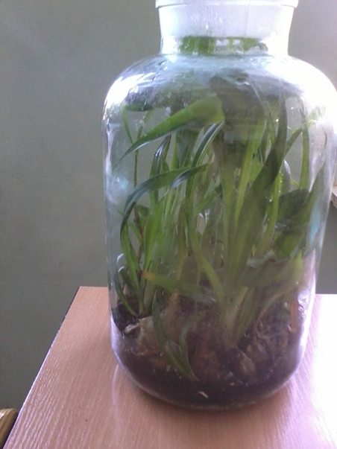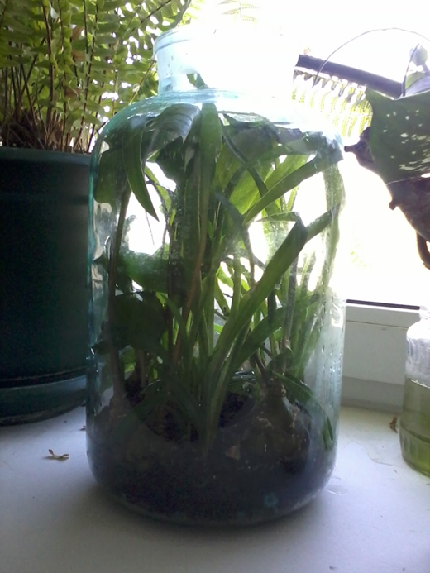

На уроке «Пищевые связи, круговорот веществ и превращение энергии в экосистеме» учитель предлагает учащимся выполнить задание на этапе закрепления знаний: «рассмотрите внимательно флорариум, представьте, что в него поместили садовую улитку, травяную лягушку. Составьте в рабочей тетради цепочку питания в таком флорариуме».
Вопрос: сможет ли данная экосистема существовать долго без вмешательства человека? Задание: «рассчитайте, какой должна быть биомасса растений флорариума, чтобы в нем могла существовать длительное время пара лягушек».
На уроке «Искусственные сообщества – агроэкосистемы» на этапе контроля знаний учащиеся находят отличия между таким искусственным сообществом (экосистемой) как флорариум и естественным сообществом – дубравой, по следующим критериям:
а) количество видов
б) количество пищевых цепей и их сложность
в) зависимость от человека
г) способность к самовосстановлению.

